**实验一**

**实验目的与要求**：理解分治法的基本思想和设计方法。

**实验题目：**

**1．实现基于分治法的归并排序算法。**

**2. 实现快速排序的算法,并尝试采用不同的方法实现线性的划分过程。**

**利用中位数线性时间选择**

算法思路：如果能在线性时间内找到一个划分基准使得按这个基准所划分出的2个子数组的长度都至少为原数组长度的 倍,那么就可以在最坏情况下用时间完成选择任务。例如，当时，算法递归调用所产生的子数组的长度至少缩短。所以，在最坏情况下，算法所需的计算时间满足递推式。

实现步骤：

(1)将所有个数以每5个划分为一组共 组，将不足5个的那组忽略，然后用任意一种排序算法对各组数据排序。因为只对5个数进行排序，所以任取一种排序算法即可（此时低级排序算法比高级排序快）。将每组中的元素排序好，再分别取每组的中位数，即得到个中位数。

(2)取这个中位数的中位数，如果是偶数，就找它的2个中位数中较大的一个作为划分基准。

(3)将全部的数划分为两个部分，小于基准的在左边，大于等于基准的放右边。在这种情况下找出的基准至少比个元素大。因为在每一组中有2个元素小于本组的中位数，有 个小于基准，中位数处于，即个中位数中又有个小于基准。因此至少有个元素小于基准。同理基准也至少比个元素小。而当时，所以按此基准划分所得的2个子数组的长度都至少缩短。

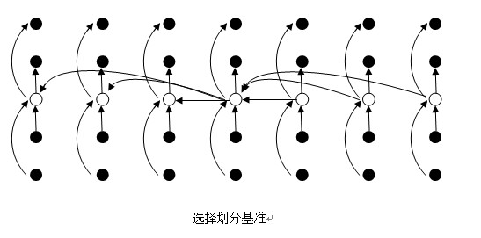

**3. 有一个数的序列A[1]、A[2] 、A[3] 、…… 、A[n]，若i<j，并且A[i]>A[j]，则称A[i]与A[j]构成了一个逆序对，设计算法求数列A中逆序对的个数。**

**4.(选做题) 引入逆序计数问题作为考察两个序列有多大差别的一个好的度量指标。但是人们可能感觉这个量度太敏感了。如果i<j，并且A[i]>2A[j]，我们把这对i,j叫做重要的逆序。设计一个*O*(nlogn) 的算法计数在两个序列中的重要逆序个数。**